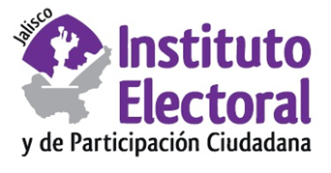

**Cuarta sesión ordinaria de la Comisión de Implementación y Seguimiento del Voto de los Jaliscienses en el Extranjero**

**Fecha:** viernes 14 de mayo de 2021

**Hora:** 12:00 horas

**Lugar: Videoconferencia**

**Orden del día:**

1. Presentación y, en su caso, aprobación del orden del día.
2. Informe de avance de actividades relacionadas con la promoción, difusión y vinculación del voto de jaliscienses en el extranjero, Proceso Electoral Local 2020-2021.
3. Informe de la Dirección de Organización Electoral respecto a la producción de la documentación y material electoral del voto de jaliscienses en el extranjero, Proceso Electoral Local 2020-2021.
4. Informe de Conformación de la Lista Nominal de Electores Residentes en el Extranjero, Proceso Electoral Local 2020-2021.
5. Informe de la Secretaria Ejecutiva sobre actividades de seguimiento e implementación del voto de jaliscienses en el extranjero entre el IEPC Jalisco y el Instituto Nacional Electoral, Proceso Electoral Local 2020-2021.
6. Asuntos generales.